# **数字媒体实验三**

# **任务一：SVM线性分类**

任务一熟悉SVM支持向量机。于是我通过手动实现了SMO算法解决解决了SVM思想实现中的主要问题。并且通过一个简单的线性可分的数据集进行了测试。

由于推导过程较为繁琐，这里只列出核心的SMO算法以及对应代码。

对于其中核心的SMO算法，大概需要按照如下的核心步骤进行操作：

* 步骤1：计算误差：

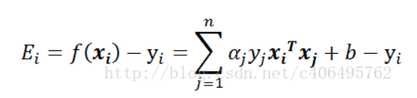

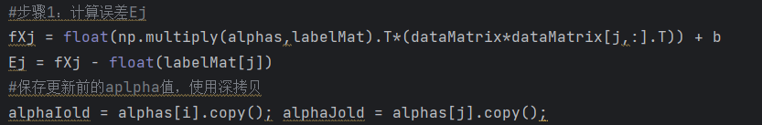

* 步骤2：计算上下界L和H：

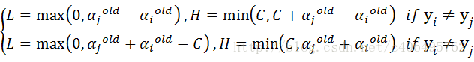

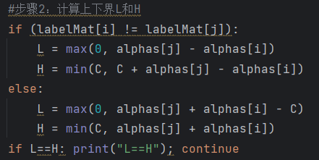

* 步骤3：计算η：

IMG_256



* 步骤4：更新αj：

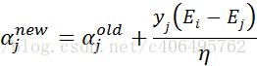



* 步骤5：根据取值范围修剪αj：

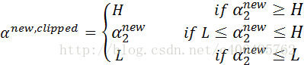

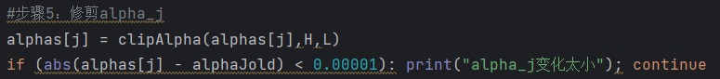

* 步骤6：更新αi：

IMG_256



* 步骤7：更新b1和b2：

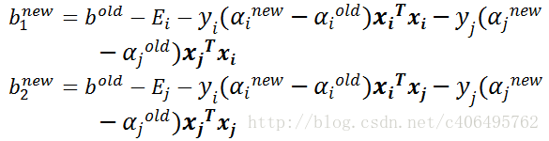



* 步骤8：根据b1和b2更新b：

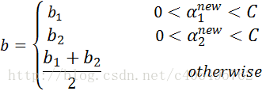

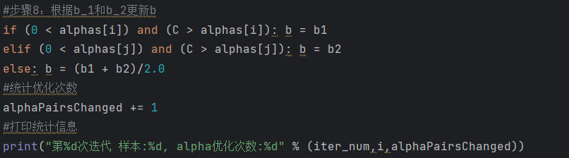

最终结果如图所示，其中，中间的蓝线为求出来的分类器，用红圈圈出的点为支持向量点。：

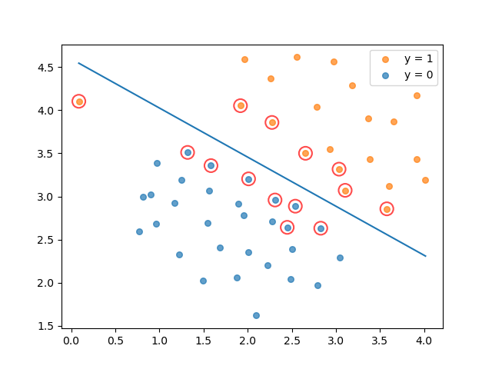

# **任务二：Pytorch实现minist数据集测试**

本次实验任务二，我使⽤Pytorch构建⼀个简单的卷积神经⽹络：CNN，并完成⼀个简单的手写数字识别任务。

卷积神经⽹络（英语：Convolutional Neural Network，缩写：CNN）是⼀种前馈神经⽹络，它的⼈⼯神经元可 以响应⼀部分覆盖范围内的周围单元，对于⼤型图像处理有出⾊表现。 卷积神经⽹络由⼀个或多个卷积层和顶端的全连通层（对应经典的神经⽹络）组成，同时也包括关联权重和池 化层（pooling layer）。这⼀结构使得卷积神经⽹络能够利⽤输入数据的⼆维结构。与其他深度学习结构相比， 卷积神经⽹络在图像和语⾳识别⽅⾯能够给出更好的结果。

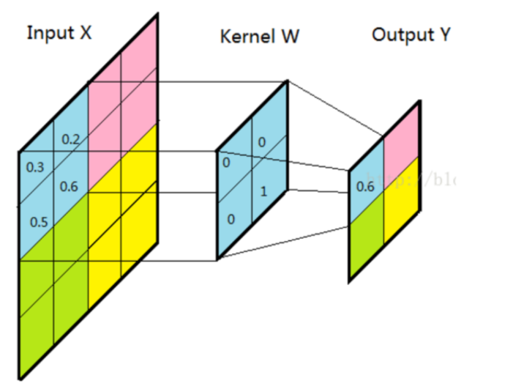

设计思路如下：

1. 使用构造torchvision.datasets装载mnist数据集
2. 构建2层CNN网络
3. 第一层：输入1维，输出32维，卷积核2\*2
4. 第二层：输入32维，输出64维，卷积核2\*2
5. 迭代训练，到收敛
6. 计算封闭测试精度和开发测试精度

其中主要部分的代码如下：

1. 装载minist数据集：

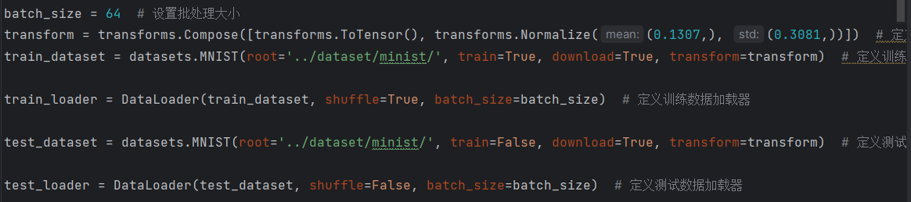

1. 定义网络结构：

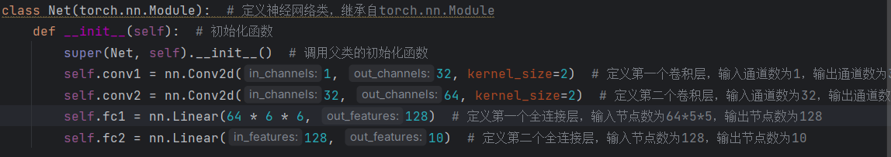

1. 定义前向函数：

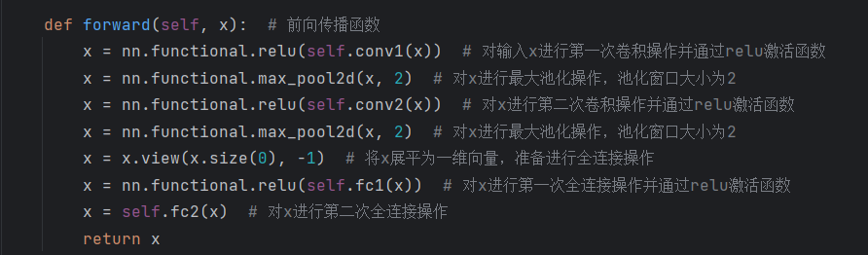

1. 进行训练：

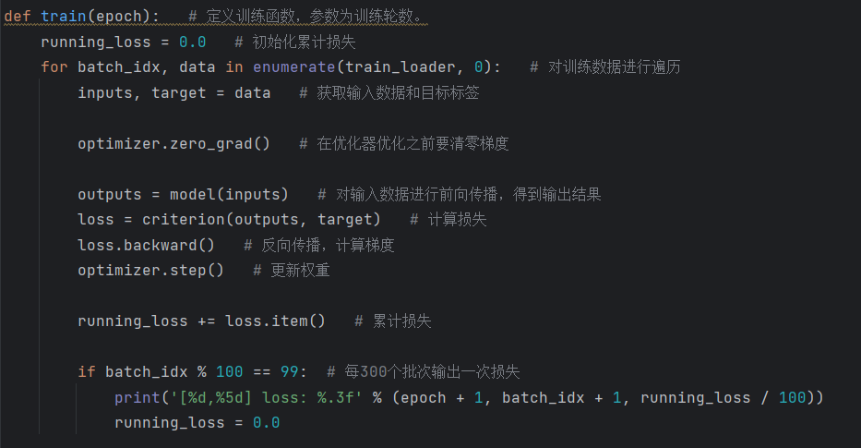

1. 进行测试：分别测试了封闭进度和开放精度

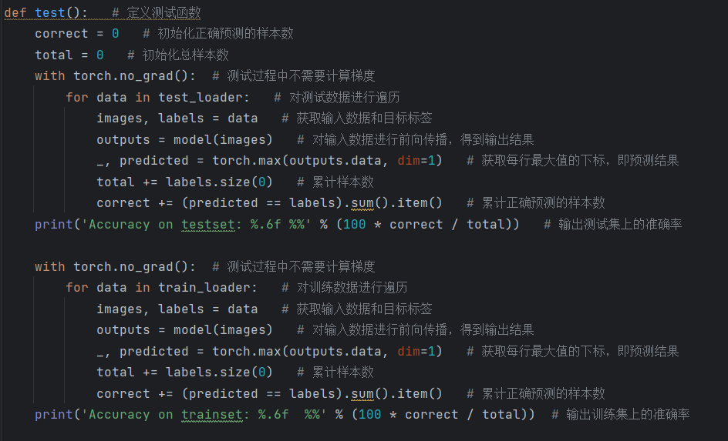

1. 输出结果如下（仅为两轮迭代结果）：

